|  |
| --- |
| МИНИСТЕРСТВО ОБРАЗОВАНИЯ И НАУКИ РОССИЙСКОЙ ФЕДЕРАЦИИ  Федеральное государственное автономное образовательное учреждение  высшего профессионального образования  **«Дальневосточный федеральный университет»** |
| **Институт математики и компьютерных технологий**  **Департамент информационной безопасности** |
| ОТЧЁТ  по лабораторной работе  задание №2  «Закон Ома для участка цепи»  по дисциплине «электроника и схемотехника»  по направлению подготовки «Б9122-10.03.01 информационная безопасность»  образовательная программа «организация и технологии защиты информации в сфере коммерческой деятельности» |
| Преподаватель: Цуканов Дмитрий Анатольевич  Выполнил: студент 1 группы  Вернер Владимир Сергеевич |
| 2024 |

# Введение

Целью лабораторной работы является изучение закона Ома для участка цепи.

## 1. Задание 1

Составить схему, состоящую из элементов: источник питания (12 В), переключатель, последовательно подключенные резисторы с сопротивлением R1=100 Ом, R2=80 Ом, R3=60 Ом, R4=40 Ом и R5=20 Ом, земля (0 V). Запустить симуляцию. Подключить к схеме амперметр и вольтметр. Измерить напряжение и ток на каждом из резисторов.

Подключить резисторы параллельно. Измерить ток и напряжение на каждом из резисторов.

Составить таблицу и внести в нее результаты измерений.

Таблица:

|  |  |  |  |  |  |  |
| --- | --- | --- | --- | --- | --- | --- |
|  | Рез1(100 Ом), V | Рез2(80 Ом), V | Рез3(60 Ом), V | Рез4(40 Ом), V | Рез5(20 Ом), V | Амперметр, A |
| Последовательно | 4 | 3,2 | 2,4 | 1,6 | 0,8 | 0,04 |
| Параллельно | 12 | 12 | 12 | 12 | 12 | 1,37 |

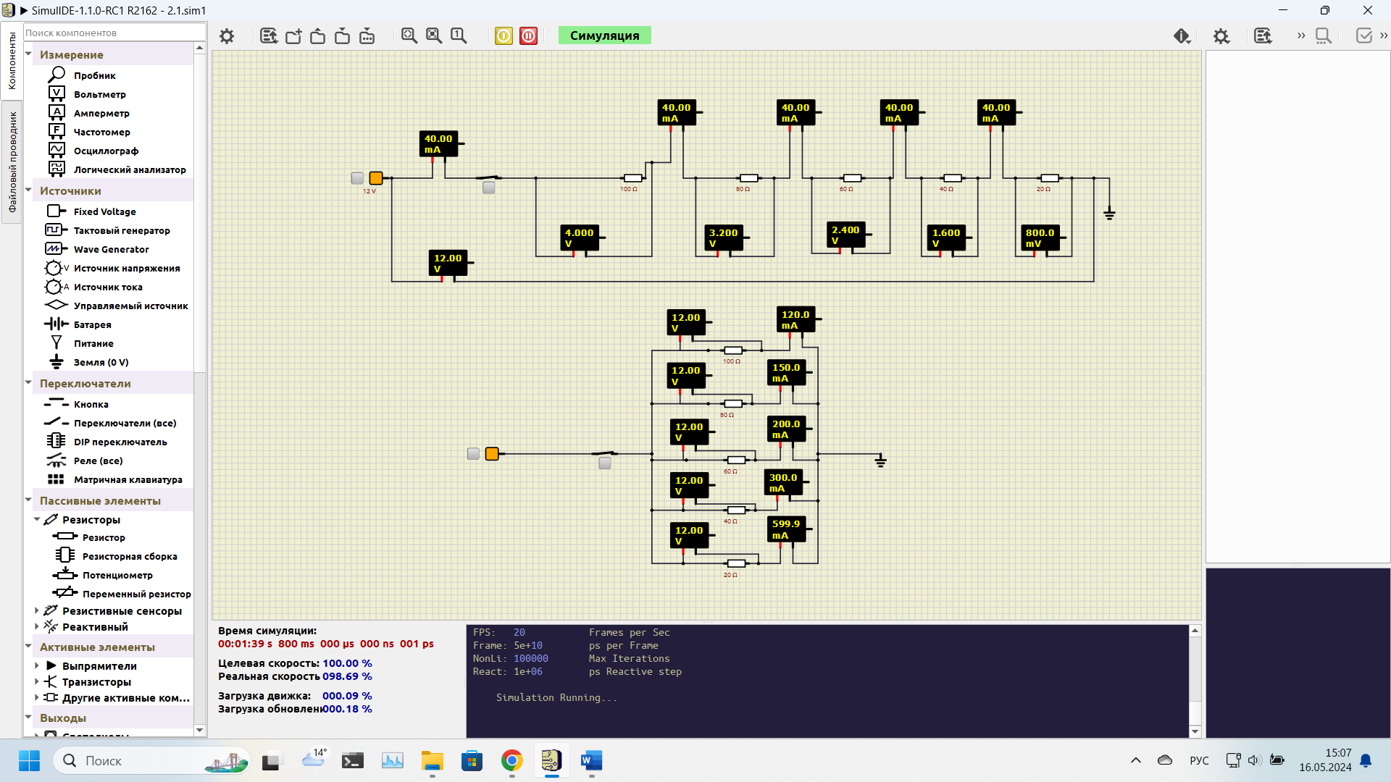

Рисунок 1 – Последовательное и параллельное подключения

## 2. Задание 2

Составить следующую с рисунка. В качестве источника питания взять батарею 12 В, внутреннее сопротивление 0,001 Ом. Сопротивление резисторов R1=1 Ом, R2=1 Ом, R3=2 Ом. Определите ток в цепи. 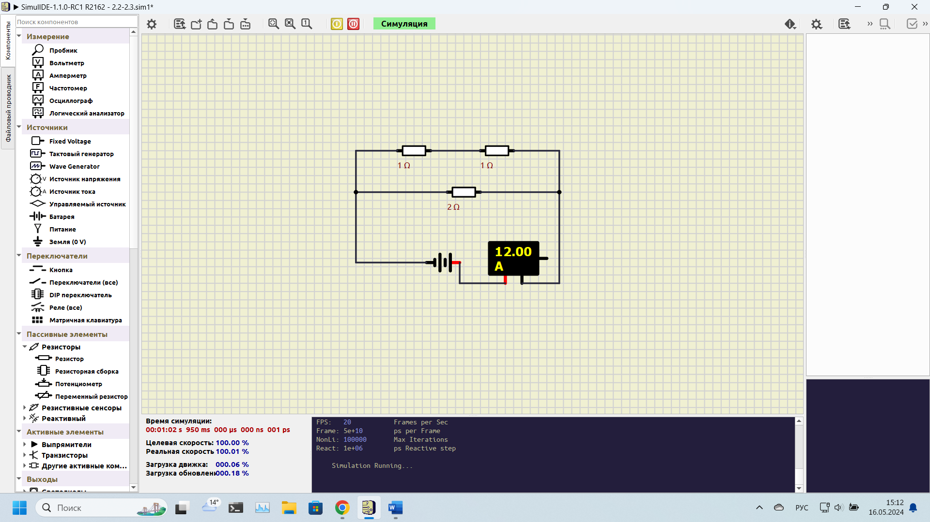

Рисунок 2 – Определение тока в приведённой цепи

Ток = 12 A

Подберите сопротивление резисторов R1, R2 и R3 таким образом, чтобы установить ток 1 А.

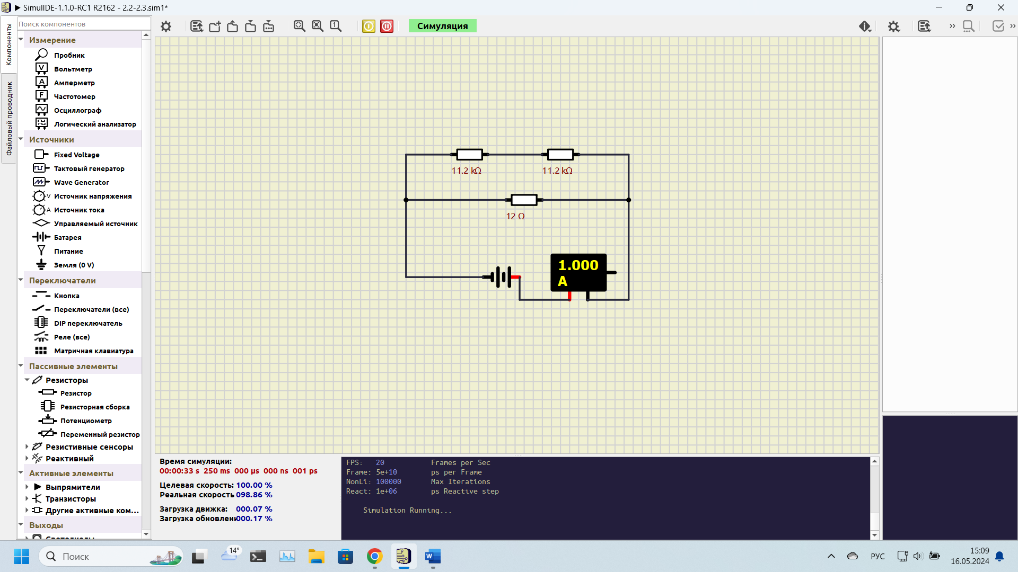 Рисунок 3 – Подобранные значения

### 3. Задание 3

Составить следующую схему: см. рисунок. В качестве источника питания взять батарею 12 В, внутреннее сопротивление 0,001 Ом. Сопротивление резисторов R1=1 Ом, R2=1 Ом, R3=2 Ом, R4=4 Ом. Определите ток в указанном месте цепи.

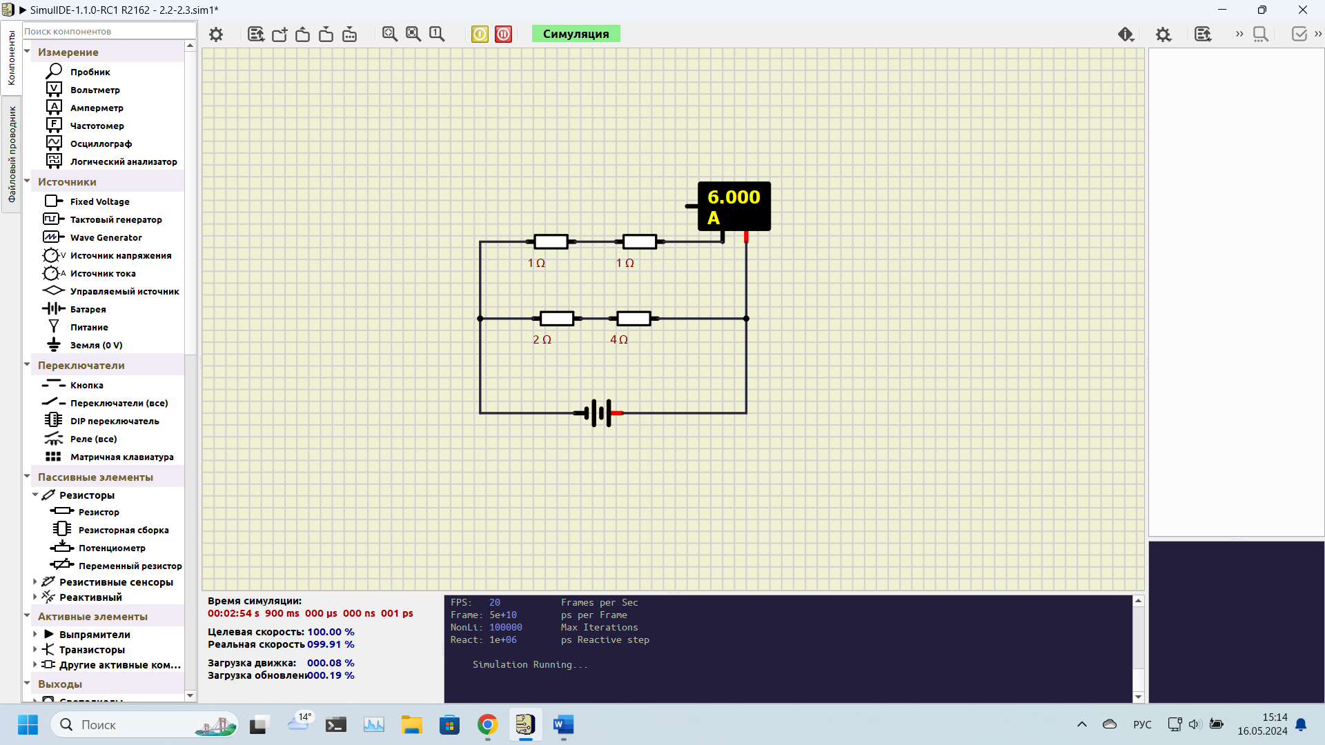

Рисунок 4 – Выполнение 3 задания

Ток = 6A

# Заключение

Мы изучили работу закона Ома для участка цепи.